ГУМАНИТАРНЫЙ ПРОЕКТ
государственного учреждения образования
«Специальный детский сад г.Слонима»
ИЩЕТ СПОНСОРОВ
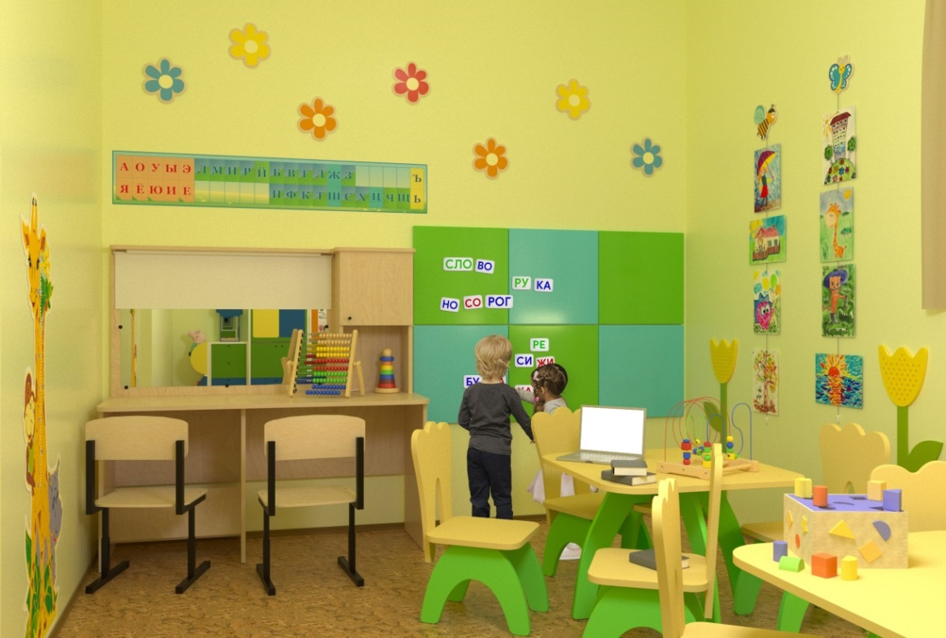
Цель проекта: оптимизация, укрепление и расширение образовательного пространства специального детского сада, повышение качества и доступности образования обучающихся с особенностями психофизического развития (далее – обучающиеся с ОПФР).

1. Наименование проекта: «Организация эффективного пространства для занятий обучающихся с ОПФР с учителем-дефектологом».
2. Срок реализации проекта: 3 месяца.
3. Организация-заявитель, предлагающая проект: государственное учреждение образования «Специальный детский сад г.Слонима».
4. Цель проекта: оптимизация, укрепление и расширение образовательного пространства специального детского сада, повышение качества и доступности образования обучающихся с ОПФР.
5. Задачи, планируемые к выполнению в рамках реализации проекта:
оптимизировать коррекционно-развивающую среду;
обеспечить специальные условия для овладения обучающимися с ОПФР различными видами деятельности в соответствии с их познавательными возможностями и состоянием здоровья;
содействовать физическому, психическому развитию обучающихся с ОПФР, предупреждение возникновения вторичных отклонений в развитии;
обеспечить личностно-ориентированную, разноуровневую коррекционно-педагогическую работу;
повысить качество специального образования.
6. Целевая группа: 157 обучающихся с ОПФР (дети с интеллектуальной недостаточностью, с трудностями в обучении, с нарушениями функций опорно-двигательного аппарата, с нарушениями зрения, с тяжёлыми нарушениями речи, в том числе с аутизмом, с аутистическими проявлениями, из них 24 воспитанника – дети-инвалиды;
300 родителей воспитанников;
77 работников специального детского сада.
7. Краткое описание мероприятий в рамках проекта:
Консультации со специалистами по созданию условий для организации коррекционной работы.
Проведение торгов по закупке и установке перегородок, дверей, кроватей.
Закупка и установка перегородок, дверей, кроватей.
Оформление кабинетов коррекционной помощи.
Организация работы кабинетов коррекционно-педагогической помощи и занятий в них.
Оформление зон для коррекционной работы в кабинетах коррекционно-педагогической помощи.
ТАКИМ ОБРАЗОМ, С ВАШЕЙ ФИНАНСОВОЙ ПОМОЩЬЮ И НАШИМ ОПЫТОМ РАБОТЫ С ОБУЧАЮЩИМИСЯ С ОСОБЕННОСТЯМИ ПСИХОФИЗИЧЕСКОГО РАЗВИТИЯ, МЫ СМОЖЕМ КАЧЕСТВЕННО ОКАЗАТЬ ПОМОЩЬ ДЕТЯМ С ОСОБЕННОСТЯМИ ПСИХОФИЗИЧЕСКОГО РАЗВИТИЯ!

8. Общий объем финансирования (в долларах | США): 20000
Источник финансирования | Объем финансирования (в долларах США)
Средства донора | 19 000
Софинансирование | 1000
9. Место реализации проекта (область/район, город): Гродненская область, Слонимский район, город Слоним
10. Контактное лицо:
Яговдик Лариса Владимировна, заместитель заведующего по основной деятельности, контактный телефон 801562 22466, e-mail: sad_special@slonim-uo.by
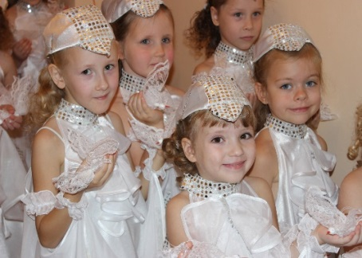
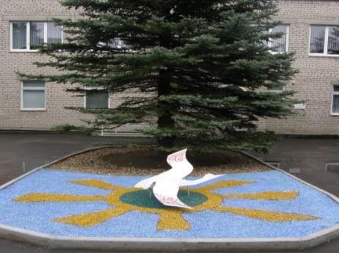
БУДЕМ РАДЫ СОТРУДНИЧЕСТВУ!

HUMANITARIAN PROJECT
state educational institution
"Special nursery garden of Slonim"
LOOKING FOR SPONSORS

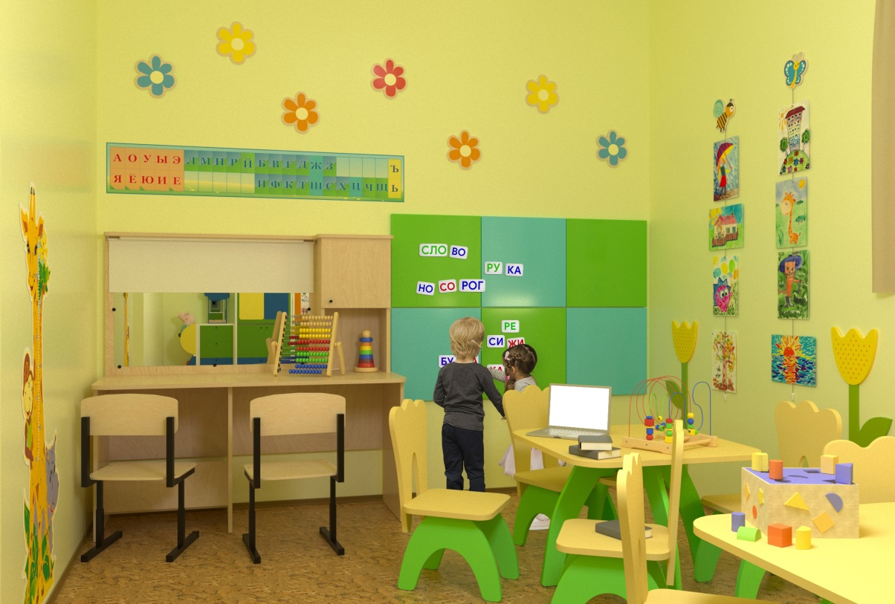

Project goal: Optimization, strengthening and expansion of the educational space of a special preschool institution, improving the quality and accessibility of education for children with special needs (hereinafter referred to as children with special needs).
1. Name of the project: “Organization of an effective space for children to study with a defectologist.”
2. Duration of the project: 3 month.
3. Applicant organization proposing the project: State Educational Institution “Special Slonim Nursery Garden”.
4. Project goal: Optimization, strengthening and expansion of the educational space of a special preschool institution, improving the quality and accessibility of education for children with special needs (hereinafter referred to as children with special needs).
5. Tasks planned for implementation in the framework of the project:
optimize the correctional and developmental environment;
to provide special conditions for the mastery of various types of activities by pupils with special needs in accordance with their cognitive abilities and health status;
to contribute to the physical and mental development of children with OPFR, the prevention of secondary developmental abnormalities;
provide a personality-oriented, multilevel correctional and pedagogical work; improve the quality of special education.
6. Target group: 157 children with special needs in psychophysical development (children with intellectual disabilities, with mental disorders (learning difficulties), with impaired musculoskeletal function, with visual impairment, and severe speech impairment (including autism, with autistic manifestations), of which 24 pupils are disabled children;
300 parents of pupils;
77 employees of a special preschool institution.
7. Brief description of project activities:
Consultations with specialists in creating the conditions for organizing corrective work.
Tendering for the purchase and installation of partitions, doors, beds.
Purchase and installation of partitions, doors, beds.
Registration of correctional assistance rooms.
Organization of the work of the rooms of correctional and educational assistance and classes in them.
Design zones for corrective work in the offices of corrective and pedagogical assistance.

SO, WITH YOUR FINANCIAL HELP AND OUR EXPERIENCE WITH CHILDREN WITH PECULIARITIES OF PSYCHOPHYSICAL DEVELOPMENT, WE WILL BE ABLE TO QUALITATELY HELP FOR CHILDREN WITH SPECIFIC DIFFICULTY!

8. Total funding (dollars USA): 20000 dollars
Source of funding | Amount of financing  (dollars USA)
Contributor | 19 000
Co-financing | 1000
9. Place of the project implementation (region/district, town): Grodno region, Slonim district, Slonim city
10. Contact person:
Yagovdik Larisa Vladimirovna, Deputy head for core activities, tel.: 801562 22466, e-mail: sad_special@slonim-uo.by

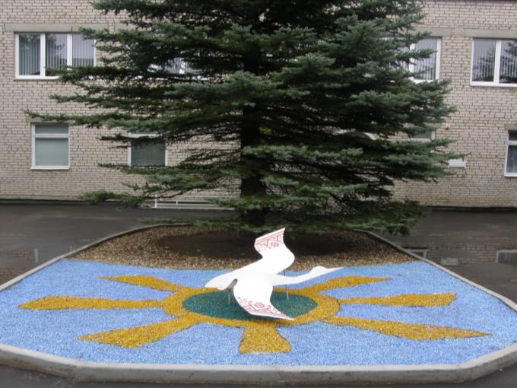

WE WILL BE HAPPY TO COOPERATE!

